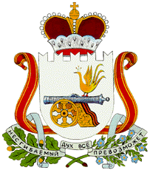

**АДМИНИСТРАЦИЯ МУНИЦИПАЛЬНОГО ОБРАЗОВАНИЯ**

**«ГЛИНКОВСКИЙ МУНИЦИПАЛЬНЫЙ ОКРУГ»**

**СМОЛЕНСКОЙ ОБЛАСТИ**

# П О С Т А Н О В Л Е Н И Е

от­­­­­­­­­ 12 марта 2025 г. № 314

О внесении изменений в постановление Администрации муниципального образования «Глинковский район» Смоленской области от 18.12.2024 г. № 516

В целях приведения нормативного правового акта в соответствии с действующей структурой Администрации муниципального образования «Глинковский муниципальный округ» Смоленской области

Администрация муниципального образования «Глинковский муниципальный округ» Смоленской области п о с т а н о в л я е т:

1. Внести в постановление Администрации муниципального образования «Глинковский район» Смоленской области от 18.12.2024 г. № 516 «Об утверждении Порядка принятия решения о разработке муниципальных программ муниципального образования «Глинковский муниципальный округ» Смоленской области, их формирования и реализации» следующее изменение:

По тексту слова «Финансово-экономический отдел» в соответствующем падеже заменить словами «Отдел экономического развития, имущественных и земельных отношений» в соответствующем падеже.

2. Настоящее постановление распространяет свое действие на правоотношение с 01.01.2025 г. и подлежит обнародованию.

3. Контроль за исполнением настоящего постановления оставляю за собой.

Глава муниципального образования

«Глинковский муниципальный округ»

Смоленской области Е.В. Кожухов